
,

Штаб
МО ВВПОД «ЮНАРМИЯ»
Кайбицкий муниципальный район
Республики Татарстан
422330 Кайбицкий район
село Большие Кайбицы
ул. Ш. Галиева д.12
тел.8(84370)21187
эл. почта:junajaarmija@rambler.ru

Еженедельный отчет МО ВВПОД «Юнармия»
Кайбицкого муниципального района за период с 25-30.11. 24.

1.Количество участников движения: 298.
2.Количество принятых юнармейцев: Заявления получили от 49 кандидатов.
3.Проведенные за неделю мероприятия: 12.

- МО ВВПОД «Юнармия» и газета «Кайбицкие зори»
- Поздравление с Днем мамы.
1.https://t.me/yunarmiya_kaibych_rt/5699 - Отряд имени Субботина. МБОУ «Ульянковская ООШ».
2. https://t.me/yunarmiya_kaibych_rt/5692 - поздравление солдатских матерей. МБОУ «Молькеевская ООШ»
3. https://t.me/yunarmiya_kaibych_rt/5689 - МБОУ «Сторотябердинская СОШ».
4. https://t.me/yunarmiya_kaibych_rt/5674 - МБОУ «Кушманская ООШ».
5. https://t.me/yunarmiya_kaibych_rt/5667 - МБОУ «Маломеминская ООШ».

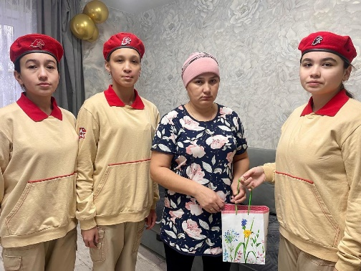

- 19 ноября юнармейцы отряда имени кавалера ордена Красной Звезды Мансура Миннуллина МБОУ "Кушманская ООШ" и другие отряды, приняли участие на уроке мужества. Урок был посвящен памятной дате - Дню ракетных войск и артиллерии.
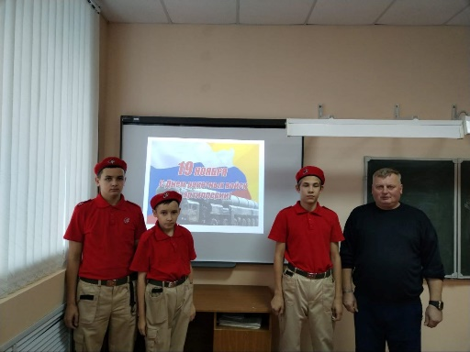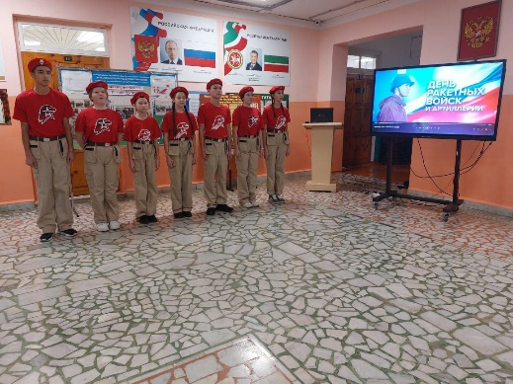
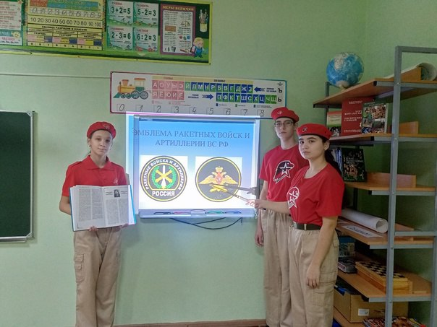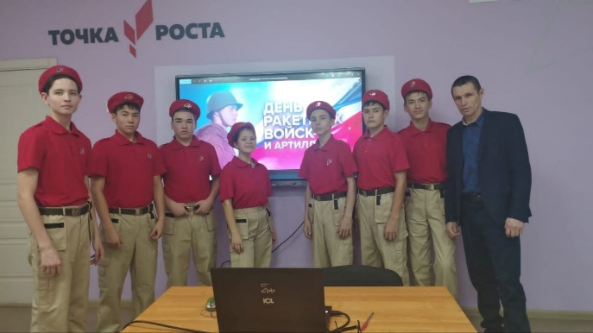

- 19.11.24. Посещение выставки трофейной техники НАТО и Парка «Моя Россия»
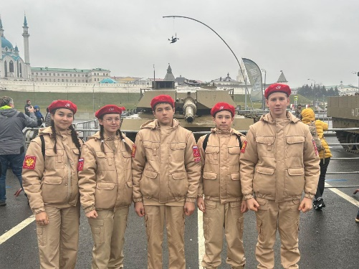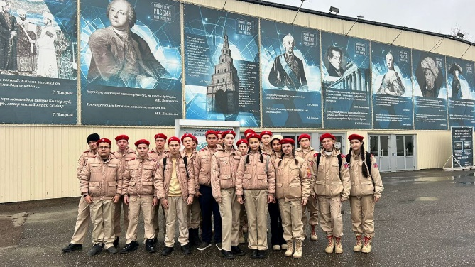
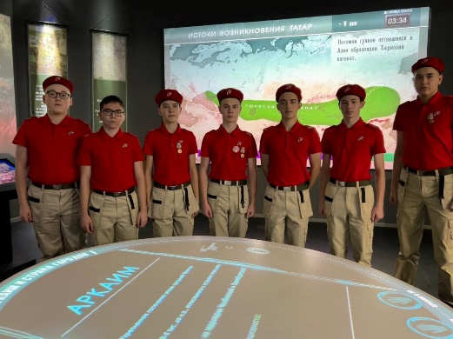
- Единый урок ко Дню правовой помощи детям. МБОУ «Молькеевская ООШ»
20 ноября 1989 года Генеральная Ассамблея ООН приняла Конвенцию о правах ребенка – это важный документ, регулирующий защиту прав детей во всем мире. Это был добровольный акт признания того, что для выживания и развития человечеству необходимо защищать права детей. Конвенция о правах ребенка провозгласила, что ребенок является самостоятельным субъектом права, обладает всеми правами человека и требует особой защиты и заботы государства в силу его уязвимости. В нашей стране придается огромное значение защите детей, социально-правовой защите каждого живущего ребенка. 20 ноября в школе прошёл Единый урок, посвященный всероссийскому Дню правовой помощи детям, в котором участвовали юнармейцы отряда имени кавалера ордена Красной Звезды В.И.Волкова.

https://t.me/yunarmiya_kaibych_rt/5631 - МБОУ «Бурундуковская ООШ»

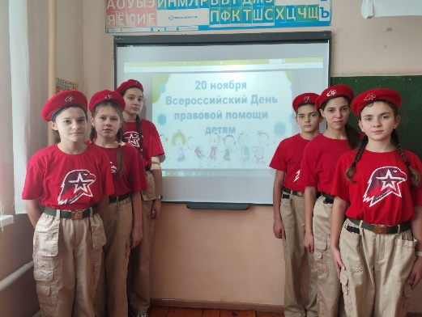
Ребята познакомились с основными правами и обязанностями – правом на жизнь и имя, образование и отдых, медицинскую помощь и правильное питание, на любовь и заботу со стороны взрослых.

- Салтыганово состоялось торжественное открытие бюста нашему земляку ветерану боевых действий, кавалера ордена "Мужества", заслуженного сотрудника органов внутренних дел России, генерал-майору милиции Рафилю Габтрафиковичу Нугуманову. Это важное событие собрало жителей и почетных гостей: Руководитель администрации Раиса Республики Татарстан Асгат Сафаров; Секретарь Совета безопасности Республики Татарстан, генерал - майор полиции Рафаиль Гильманов; Министр внутренних дел по Республике Татарстан – генерал-майор полиции Дамир Сатретдинов; Начальник Казанского юридического института МВД России генерал-майор полиции Фоат Канафиевич Зиннуров; Председатель сектора Татарстана ветерана боевых действий, полицейской ассоциации, полковник милиции Нургаян Акбаров; Ректор Института развития образования Республики Татарстан Людмила Нугуманова.

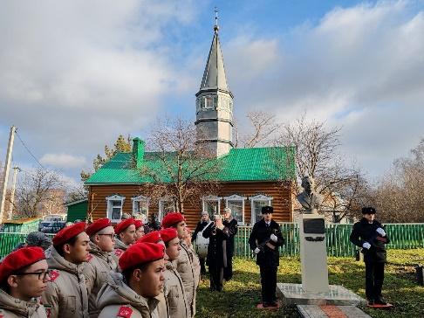
- СВО. Встреча с участником СВО, выпускником нашей школы. Сегодня в стенах МБОУ "Хозесановская СОШ" состоялась встреча учащихся и педагогов с участником СВО Радионовым Д., призванным на военную службу в рамках частичной мобилизации. Наш гость, бывший выпускник школы, прибыл в краткосрочный отпуск в родную деревню и заглянул в родную школу. Здесь его встретили тепло и радушно. Школьники слушали гостя очень внимательно, и на конкретном примере увидели, что настоящие герои живут рядом, что мужество, храбрость, любовь к Родине - это качества патриота и настоящего гражданина России.
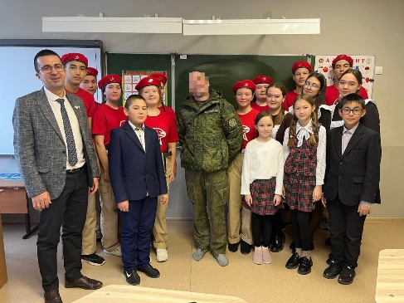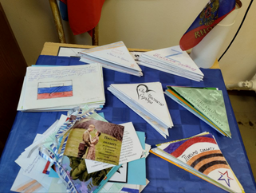
1. Встреча с участником СВО. 2. Юнармейцы МО написали 120 писем на фронт.

- 26.11.24. Экологический диктант.
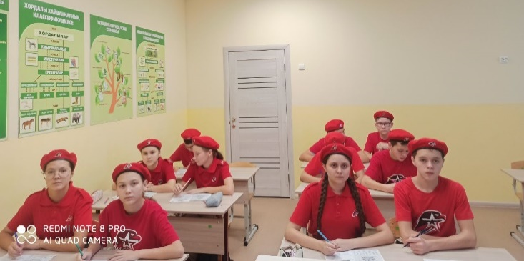
Юнармейцы отряда имени М.Миннуллина участвовали в написании экодиктанта.
- Флешмоб, ко Дню Государственного флага Республики Татарстан.
- https://t.me/yunarmiya_kaibych_rt/5714 - Отряд им.Тутаева. МБОУ «Федоровская СОШ»
- https://t.me/yunarmiya_kaibych_rt/5716 - отряд им. Вакатовой. МБОУ «Берлебашская ООШ»
- https://t.me/yunarmiya_kaibych_rt/5717 -отряд им. Драндрова МБОУ «Чутеевская СОШ».

Начальник штаба МО ВВПОД «Юнармия» Р. Д. Насибуллина

